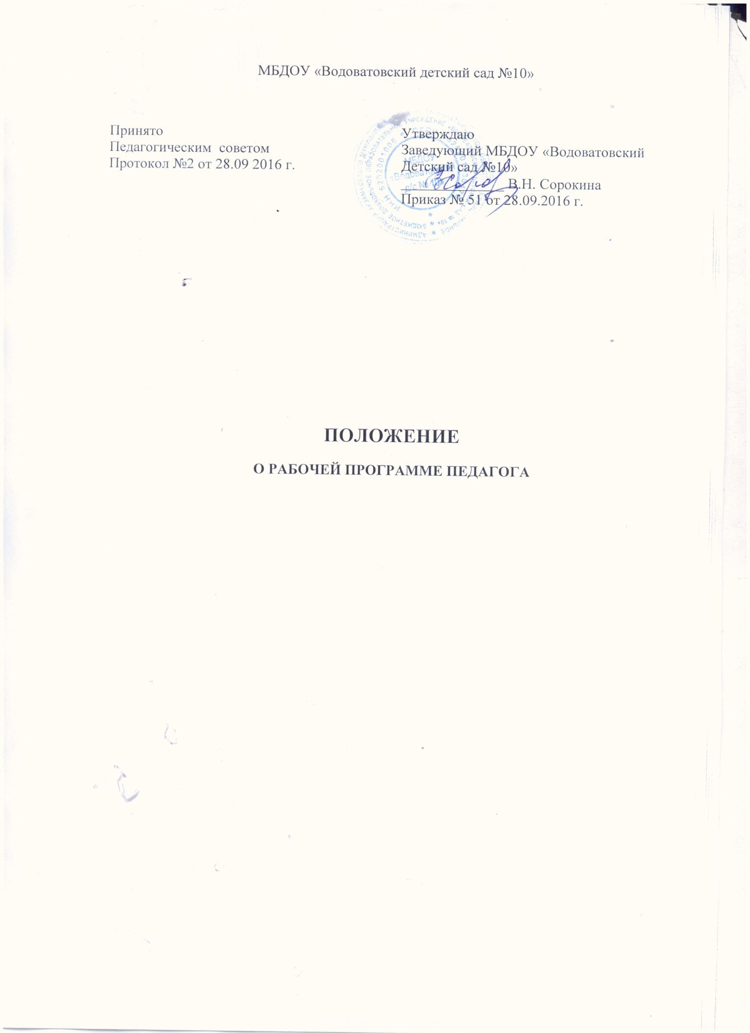

1. Общие положения
1. Настоящее Положение разработано в соответствии с:
- законом Российской Федерации «Об образовании в Российской Федерации» от 29.12.2012 № 273 – ФЗ,
- Приказом министерства образования и науки РФ от 30 августа 2013 года №1014 "Об утверждении порядка организации осуществления образовательной деятельности по основным общеобразовательным программам - образовательным программам дошкольного образования",
- "Федеральным государственным образовательным стандартом дошкольного образования" (далее – ФГОС ДО) от 17.10.2013,
- Уставом дошкольного образовательного учреждения.
2. Настоящее положение регламентирует порядок разработки и реализации рабочих программ педагогов.
Рабочая программа разрабатывается на основе основной образовательной программы муниципального бюджетного дошкольного образовательного учреждения «Водоватовский детский сад № 10» по следующим областям: «Социально-коммуникативное развитие», «Познавательное развитие», «Речевое развитие», «Физическое развитие», «Художественно –эстетическое развитие».
3. Рабочая программа (далее по тексту РП) – документ, определяющий в соответствии с региональным компонентом, с приоритетным направлением ДОУ основное содержание образования, объем знаний, умений, который предстоит освоить его участникам
4. За полнотой и качеством реализации РП осуществляется должностной контроль старшего воспитателя.
5. Положение о РП вступает в силу с момента издания приказа «Об утверждении Положения» и действует до внесения изменения.
6. Положение считается пролонгированным на следующий период, если не было изменений и дополнений.
2. Цели и задачи рабочей программы педагога.
1. Цель РП – планирование, организация и управление воспитательным процессом.
2. РП регламентируется деятельность педагогических работников.
3. РП:
- конкретизирует цели и задачи,
- определяет объем и содержание материала, умений и навыков, которыми должны овладеть воспитанники
- оптимально распределяет время по темам
- способствует совершенствованию методики проведения занятия
- активизирует познавательную деятельность воспитанников, развитие их творческих способностей;
- отражает специфику региона;
- определяет современные образовательные технологии, применяемые педагогами.
3. Структура учебной рабочей программы
Структура Программы является формой представления образовательных областей как целостной системы, отражающей внутреннюю логику организации учебно-методического материала, и включает в себя следующие элементы:
1. Целевой раздел.
1.1. Пояснительная записка.
1.2. Цели и задачи реализации программы.
1.3. Принципы и подходы к формированию программы
1.4. Характеристики особенностей развития детей.
1.5. Планируемые результаты освоения программы.
2. Содержательный раздел.
2.1. Описание образовательной деятельности в соответствии с направлениями развития ребенка, представленными в пяти образовательных областях.
2.2. Направления, выбранные педагогом для реализации программы.(с учетом парциальных программ, реализуемых технологий, темы самообразования, регионального компонента).
2.3. Коррекционная работа
2.4. Особенности взаимодействия с семьями воспитанников.
2.5. Система взаимодействия с социальными институтами.
3. Организационный раздел.
3.1. Учебно – методическое обеспечение программы.
3.2. Особенности организации развивающей предметно-пространственной среды группы.
3.2. Организация режима пребывания детей в учреждении.
3.3. Перечень основных видов организованной образовательной деятельности.

3.4. Особенности традиционных событий, праздников.
3.5. Система мониторинга реализации программы.
4. Приложения (перспективное планирование, календарно – тематическое планирование и т. д.)
4. Требования к содержанию рабочей учебной программы
4.1. РП должна: - четко определять цель, задачи;
- реализовать системный подход в отборе программного материала;
- рационально определить формы организации процесса обучения и воспитания с учетом возрастных особенностей детей.
5. Требования к оформлению РП
5.1. Набор текста производится в текстовом редакторе Word for Windows с одной стороны листа формата А 4, тип шрифта: Times NewRoman, размер - 12 (14) пт.
5.2. Оформление титульного листа:
- полное наименование общеобразовательного учреждения в соответствии с Уставом ДОУ,
- где, когда и кем утверждена РП,
- название группы, возраст детей,
- Ф.И.О. педагогического работника, составившего данную РП,
- название населенного пункта и год разработки программы.
6. Рассмотрение и утверждение рабочих программ
6.1. РП рассматривается на педагогическом совете ДОУ
6.2. РП разрабатывается до 1 сентября будущего учебного года.
6.3. Педагогический совет выносит свое решение о соответствии рабочей программы существующим требованиям и Уставу ДОУ.
6.4. Утверждение РП заведующим ДОУ осуществляется на 1 сентября текущего учебного года.
6.5. Оригинал РП, утвержденный заведующим ДОУ, находится у воспитателя. В течение учебного года старший воспитатель осуществляют должностной контроль за реализацией рабочих программ.
7. Изменения и дополнения в рабочих программах
7.1 РП является документом, отражающим процесс развития образовательного учреждения.
7.2. Основания для внесения изменений в РП: предложения педагогических работников по результатам работы в текущем учебном году, обновление списка литературы, предложения педагогического совета ДОУ.
7.3. Дополнения и изменения в РП могут вноситься ежегодно перед началом нового учебного года. Изменения могут вносятся в РП в виде вкладыша «Дополнения к РП». При накоплении большого количества изменения РП корректируются в соответствии с накопленным материалом.
8. Контроль
8.1. Контроль осуществляется в соответствии с годовым планом, Положением о контрольной деятельности.
8.2. Ответственность за полноту и качество реализации рабочей программы возлагается на воспитателей и специалистов.
8.3. Контроль за полнотой реализации рабочих программ возлагается на старшего воспитателя.
9. Хранение рабочих программ
9.1. Рабочие учебные программы хранятся в группе ДОУ.
1. К РП имеют доступ все педагогические работники, старший воспитатель, заведующий.
2. Рабочая учебная программа хранится 3 года после истечения срока ее действия.

